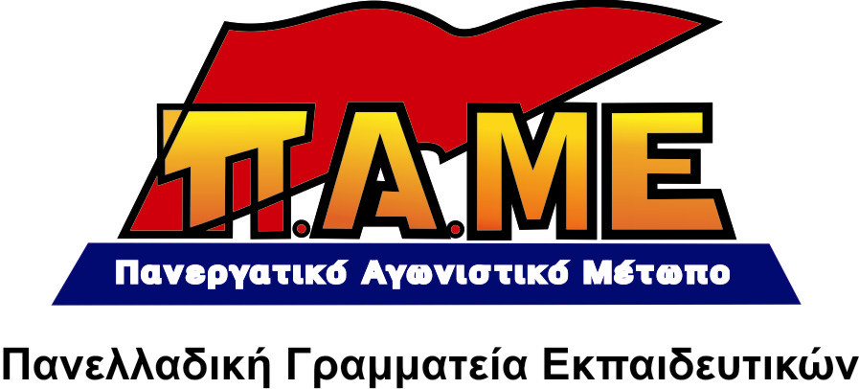
Για τις εξαγγελίες της κυβέρνησης για το «Νέο Λύκειο»
Η διέξοδος για τις λαϊκές μορφωτικές ανάγκες

www.edupame.gr

Στις 30 Μάρτη η κυβέρνηση παρουσίασε τα σχέδιά της για την αναμόρφωση του Λυκείου. Τα σχέδια αυτά, από κοινού με το «Νέο Σχολείο», το νόμο 3848/2010 και τα άλλα κυβερνητικά μέτρα (νέα διοικητική δομή, ολοήμερα, πρότυπα σχολεία, κτλ) δίνουν συντριπτικό χτύπημα στη μόρφωση των παιδιών του λαού μας. Συγκεκριμένα:

Οι μαθητές θα μαθαίνουν διαφορετικά πράγματα στο ένα σχολείο από το άλλο, αλλά και μέσα στο ίδιο το σχολείο
Αυτήν ακριβώς την τάση της διαφοροποίησης και της αποσπασματικότητας της γνώσης ενισχύουν ο μεγάλος αριθμός μαθημάτων επιλογής και οι εργασίες εμβάθυνσης, τα δύο απολυτήρια του Λυκείου, η δυνατότητα των επιχειρήσεων και των χορηγών να έχουν ένα ποσοστό από το πρόγραμμα σπουδών του σχολείου. Έτσι, η παιδεία γίνεται ατομική υπόθεση, ενισχύεται ο ανταγωνισμός μεταξύ των σχολείων. Γι’ αυτό ακριβώς το λόγο, στο πλαίσιο της διαβούλευσης για τη διοικητική αναδιάρθρωση στην εκπαίδευση (Καλλικράτης στην εκπαίδευση), αναφέρεται: «ενισχυμένη Σχολική Μονάδα με αναβαθμισμένες τις αρμοδιότητες και το ρόλο του Διευθυντή, ανοιχτή στην τοπική κοινωνία, ώστε το σχολείο να αποτελέσει φορέα γόνιμης υποδοχής και συνδιαμόρφωσης της εθνικής εκπαιδευτικής πολιτικής και κέντρο γνώσης, πολιτισμού και δια – βίου εκπαίδευσης» (η υπογράμμιση δική μας). Σαν αποτέλεσμα, θα έχουμε τη διεύρυνση των μορφωτικών ανισοτήτων ανάμεσα στα παιδιά της λαϊκής οικογένειας και σ’ αυτά των ανώτερων κοινωνικών στρωμάτων. Η παιδεία γίνεται πιο ταξική και ως προς το κόστος και ως προς το μορφωτικό περιεχόμενο

Απαξιώνεται παραπέρα η γενική μόρφωση
Το Λύκειο χάνει παντελώς το μορφωτικό του χαρακτήρα αφού τα μαθήματα γενικής παιδείας θα είναι μέχρι την Α’ Λυκείου, ενώ η νέα δομή του σχολείου και το εξεταστικό σπρώχνουν τα παιδιά να προετοιμάζονται αποκλειστικά για τα μαθήματα των εξετάσεων και την πρόσβαση στα ΑΕΙ. Υπηρετείται, με αυτό τον τρόπο, η στρατηγική του κεφαλαίου και της Ε.Ε. για την εκπαίδευση, που θέλει τα παιδιά να καταρτίζονται σε 8 δεξιότητες (γραφή, ανάγνωση, αριθμητική, ξένη γλώσσα, πληροφορική, ικανότητα επικοινωνίας και δια βίου μάθησης), που θα καταλήγει σε ένα απολυτήριο του … «τίποτα», για μια δουλειά χωρίς δικαιώματα. Περίτρανη απόδειξη τα 800 πιλοτικά ολοήμερα με την ξένη γλώσσα και τους υπολογιστές από την πρώτη δημοτικού και με παιδιά να κοιμούνται στα θρανία από την κούραση. Περίτρανη απόδειξη τα ενοποιημένα μαθήματα «Νέα Ελληνική Γλώσσα και Γραμματεία», «Φυσικές Επιστήμες» στην Α’ Λυκείου, σούπα αποσπασματικών γνώσεων (στα πρότυπα της διαθεματικότητας) και η εμβάθυνση ανά κλάδο στη Β’-Γ’ Λυκείου, γι’ αυτούς που «τραβάνε» στην κούρσα των εξετάσεων.

Θεριεύει η παραπαιδεία, η εμπορευματοποίηση της Παιδείας
«Το νέο Λύκειο» αποτελεί προθάλαμο για τα ΑΕΙ, για την εισαγωγή σε σχολή και όχι σε τμήμα. Από την Α’ Λυκείου ο μαθητής είναι προσανατολισμένος στις εξετάσεις (π.χ. το θέμα των ερευνητικών εργασιών που επιλέγει), ενώ στη Β’ και στη Γ’ Λυκείου θα τον απασχολούν αποκλειστικά τα «εξεταζόμενα μαθήματα». Την είσοδο στο Πανεπιστήμιο ακολουθούν νέες εξετάσεις στο τέλος του πρώτου έτους. Συνεπώς, ο ανταγωνισμός θεριεύει, άρα και η παραπαιδεία. Για όσους δεν «τραβάνε», δηλαδή δεν έχουν την οικονομική δυνατότητα να ανταποκριθούν, υπάρχει η ψευτοκατάρτιση της ΤΕΕ, που μπαίνει στόχος από την Ευρωπαϊκή Ένωση να μαζικοποιηθεί και να αντιστραφεί η αναλογία του μαθητικού πληθυσμού. Αυτό είναι το νόημα των δηλώσεων της Υπουργού Παιδείας ότι η Α’ Λυκείου αποτελεί “γέφυρα”.

Ενισχύεται ο ρόλος του σχολείου ως ιδεολογικός μηχανισμός του κράτους
Αντιδραστικά προγράμματα της ΕΕ και επιχειρήσεις ήδη μπαινοβγαίνουν στα σχολεία, αναχρονιστικές και σκοταδιστικές απόψεις κυριαρχούν στα αναλυτικά προγράμματα, ενώ θεριεύει ο αντικομμουνισμός, ωμός και εκλεπτυσμένος.

Η Πανελλαδική Γραμματεία Εκπαιδευτικών του ΠΑΜΕ σημάνει συναγερμό! Καλεί όλους τους εκπαιδευτικούς να απορρίψουν τις αντιδραστικές θεωρίες που στηρίζουν αυτή την πολιτική ότι υπάρχουν μαθητές που δεν παίρνουν τα γράμματα και γι’ αυτό πρέπει να αρκούνται μόνο στα στοιχειώδη. Καλεί τους μαθητές και τους γονείς να απορρίψουν το «Νέο Λύκειο» και να οργανώσουν την πάλη τους με κατεύθυνση το σχολείο των σύγχρονων λαϊκών αναγκών.

Πλούτος και γνώση υπάρχουν για να μπορούν όλα τα παιδιά να μορφώνονται ολόπλευρα
και οι νέοι να δουλεύουν σε αυτό που έχουν σπουδάσει!

Σήμερα υπάρχουν όλες οι προϋποθέσεις, υπάρχει πλούτος και γνώση ώστε η βασική εκπαίδευση να διευρυνθεί. Η εξασφάλιση βασικής-γενικής εκπαίδευσης ως τα 18 χρόνια που ο άνθρωπος ενηλικιώνεται ψυχικά, πνευματικά, κοινωνικά και βιολογικά μέσα από Ενιαίο Δωδεκάχρονο Υποχρεωτικό Σχολείο με σκοπό την ολόπλευρη διαμόρφωση της προσωπικότητας κάθε νέου πριν από την επαγγελματική επιλογή, αποτελεί δυνατότητα και ανάγκη της εποχής.

Παλεύουμε για
- Κατάργηση του διπλού σχολικού δικτύου (Γενική-Επαγγελματική Εκπαίδευση) και κάθε διαφοροποίησης εντός του Λυκείου (κατευθύνσεις, κτλ.) που αναπαράγει το διαχωρισμό διανοητικής και χειρωνακτικής εργασίας, αλλά και της διάσπασης σε Δημοτικό-Γυμνάσιο-Λύκειο που εκφράζει ιστορικά ξεπερασμένα στάδια μόρφωσης του λαού μας.
- Σχολείο κοινό για όλους τους νέους, με ενιαίο πρόγραμμα, σύγχρονη υλικοτεχνική υποδομή και ενιαία-δωρεάν βιβλία. Σχολείο που θα ολοκληρώνει τη διαπαιδαγωγητική του εργασία χωρίς να χρειάζεται κανένα φροντιστήριο μέσα ή έξω από αυτό, γιατί θα παρέχει όλα τα εφόδια για το μέλλον, πρώτα-πρώτα με το να βοηθά το παιδί και τον έφηβο να καλύψουν τις ανάγκες τους, να ζήσουν τις χαρές της ηλικίας τους.
- Ριζική αλλαγή στα αναλυτικά προγράμματα και βιβλία ώστε το σχολείο να δημιουργεί κριτήριο αλήθειας και επιστημονική αντίληψη για την πραγματικότητα, με νέα βιβλία, επικεντρωμένα στα πιο σταθερά και ουσιαστικά στοιχεία της γνώσης, στις αρχές και τους νόμους που διέπουν τη φύση και την κοινωνία.
- Καθιέρωση συστήματος δημόσιων και δωρεάν επαγγελματικών σχολών, που μετά την ολοκλήρωση της δωδεκάχρονης εκπαίδευσης θα παρέχουν ουσιαστική ειδίκευση και επάρκεια για την πλήρη άσκηση επαγγέλματος, χωρίς να χρειάζεται οποιαδήποτε άλλη πιστοποίηση ή «κατάρτιση».

ΠΑΛΕΥΟΥΜΕ ΓΙΑ ΤΟ ΣΧΟΛΕΙΟ ΚΑΙ ΤΗΝ ΠΑΙΔΕΙΑ ΤΩΝ ΣΥΓΧΡΟΝΩΝ ΛΑΪΚΩΝ ΑΝΑΓΚΩΝ!

Αθήνα 12 Απρίλη 2011

